Министерство науки и высшего образования Российской Федерации  
Пензенский государственный университет  
Кафедра вычислительная техника

**ОТЧЕТ**

по лабораторной работе №1

по дисциплине «Методы моделирования»

на тему «Построение таблиц истинности эквивалентных логических выражений»

Вариант 20

Выполнили: студенты группы 22ВВП1

Хоссейни Нежад С.А.С.М.

Захаров А. С.

Приняли:

Зинкин С. А.

Федюнин Р. Н.

Пенза 2024

**Цель работы**

Построение таблиц истинности для эквивалентных логических выражений на языке Python. Сравнение таблиц истинности.

**Задание**

Преобразовать эквивалентные логические выражения, написать программу на языке Python, которая будет строить таблицы истинности для этих выражений. Сравнить построенные таблицы и убедиться в их идентичности.

**Ход работы**

1. **Написание программы:**

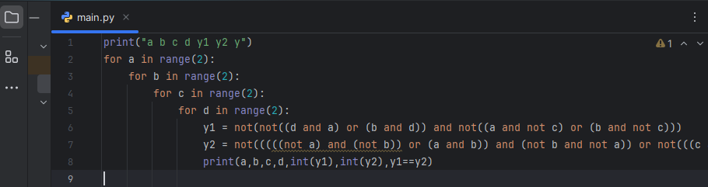

print("a b c d y1 y2 y")

for a in range(2):

for b in range(2):

for c in range(2):

for d in range(2):

y1 = not(not((d and a) or (b and d)) and not((a and not c) or (b and not c)))

y2 = not(((((not a) and (not b)) or (a and b)) and (not b and not a)) or not(((c and d)or(not c and not d)) or (d and not c)))

print(a,b,c,d,int(y1),int(y2),y1==y2)

1. **Результат выполнения программы:**

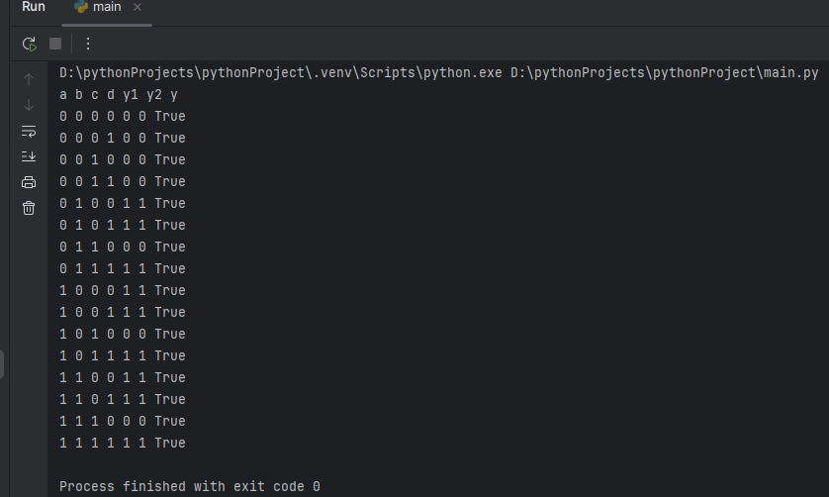

**Вывод**

В ходе выполнения лабораторной работы были получены навыки преобразования логических выражений и построения таблиц истинности для эквивалентных логических выражений на языке Python.